B 卷答案
1、
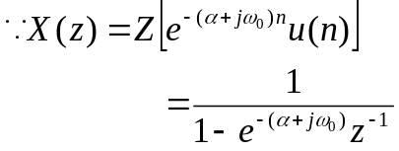
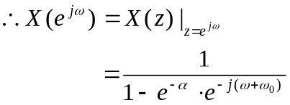

2、
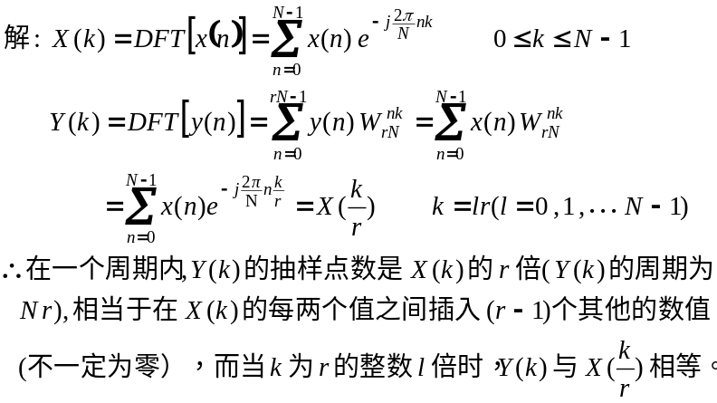

3、
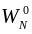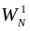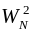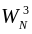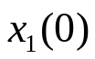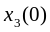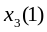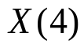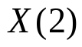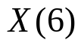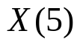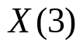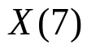

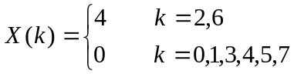

4、
解： 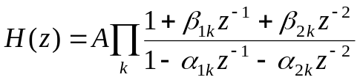
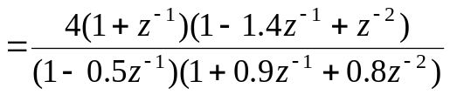
∴ 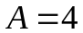
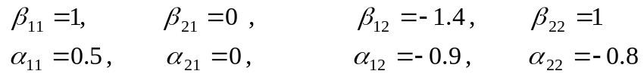

5、
以巴特沃思滤波器为原型冲激响应不变法：
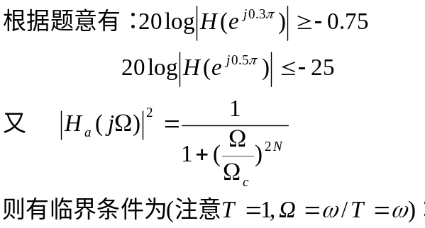
则有临界条件为：
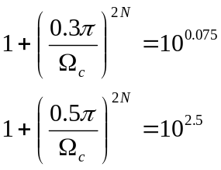

由此可以得出系统函数的表示式为：
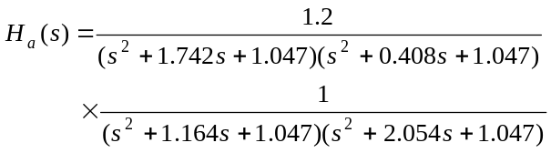
将此系统函数展成部分分式：
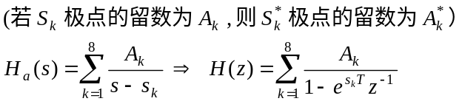

6、
解：
由模拟低通→数字带通
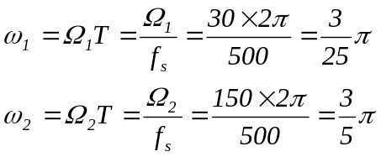
取归一化原型，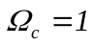，则有：
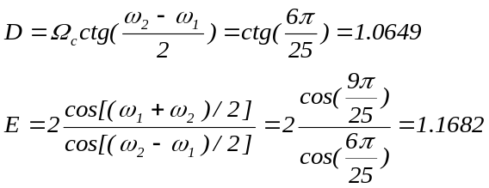
查表得三阶归一化巴特沃思低通滤波器的系统函数为：
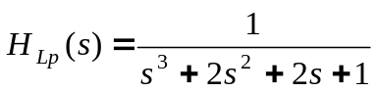
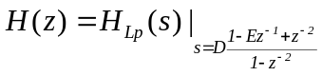
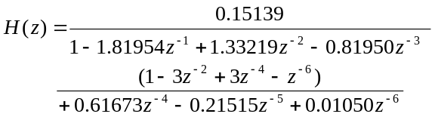

7、
解:
可求得此滤波器的时域函数为：
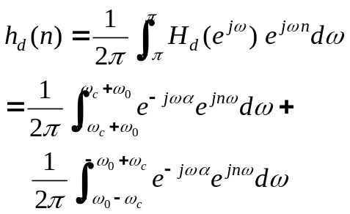
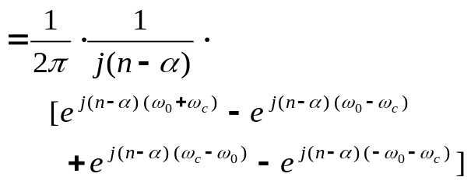
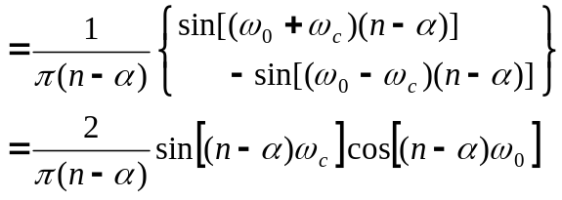
采用海明窗设计时：
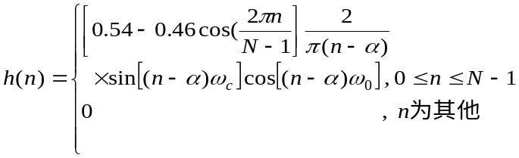
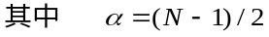
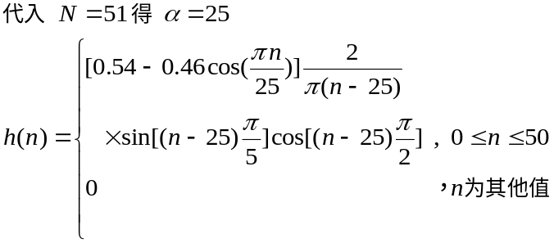

8、